Braas Schneefangsystem Alpinrohr Endkappenset (2 kleine + 4 grosse)

BMI Deutschland BRAAS

Eigenschaften

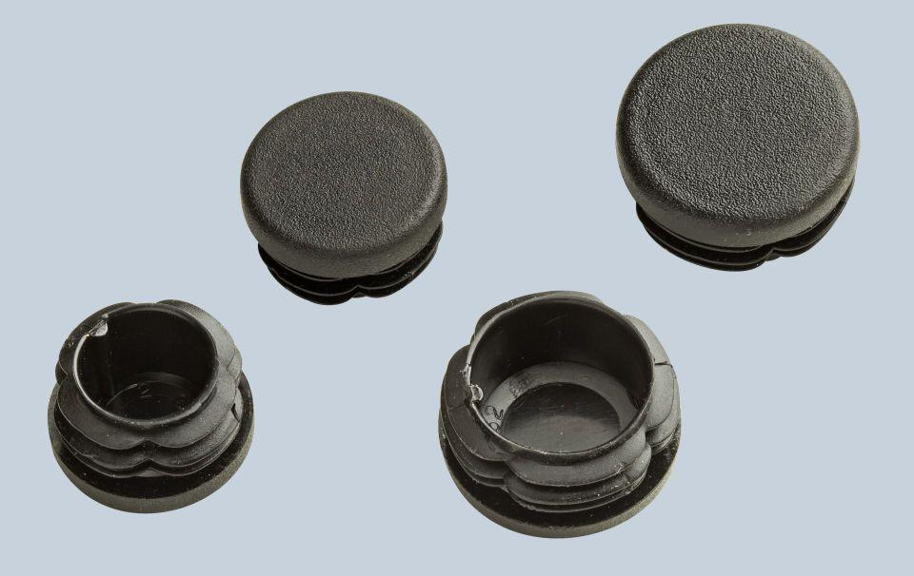

GTIN:

4031486232186

HAN:

00513750

Breite (mm)

150,00

Höhe (mm)

30,00

Länge (mm)

150,00